Laryngektomi, omvårdnad vid SÄS

Sammanfattning
Rutinen ger information om bakgrund till laryngektomi, olika hjälpmedel för röstkommunikation samt rekommenderade åtgärder för skötsel och omvårdnad.

Förändringar sedan föregående version
Redaktionella ändringar, giltighetstiden förlängd.
Innehållsförteckning
Sammanfattning 1
Förändringar sedan föregående version 1
Bakgrund 2
Förutsättningar 2
Svalget före och efter laryngektomi 2
Andning före och efter laryngektomi 3
Sväljning 3
Tal efter laryngektomi 3
Röstventilstal 4
TruTone röstgenerator 4
Röstventil 4
Laryngostomat 5
Plåster 5
Befuktare 5
Dusch/bad 6
Genomförande 6
Akut läge 6
Daglig skötsel 6
Skötsel och rengöring av stoma 6
Skötsel och rengöring av röstventil och larytub 7
Patient som har larytub 7
HME-filter (Heat and moisture exchanger) 7
Bärbar sekretsug 7
Dokumentinformation 8

Bakgrund
Inom SÄS upptagningsområde finns ett 10-tal laryngektomerade patienter. Alla har etablerad kontakt med läkare och logoped på ÖNH-kliniken, men kan komma att vårdas på olika kliniker beroende på orsak till inneliggande vård. Patienten kan också komma att behöva hjälp via kommunens omsorg.
Anledning till laryngektomi är nästan alltid en cancer i struphuvudet som varit för stor för eller recidiverat efter strålbehandling. En laryngektomi innebär att man opererat bort hela struphuvudet, inklusive stämband och struplock. Luftstrupen mynnar ut i en permanent öppning i halsgropen. Denna öppning kallas för laryngostoma.
Till skillnad från trakeotomi är en laryngektomi alltid permanent. Den viktigaste skillnaden är att inget tas bort vid en trakeotomi medan laryngektomin är en amputation där patienten för alltid förlorar sin röst.
På grund av laryngektomin förlorar patientten förmågan till naturlig röstbildning och andningen kan inte längre ske via näsan. Detta har till påföljd att inandningsluften inte naturligt värms, fuktas eller filtreras. Luktförmågan blir också påverkad.
I samband med laryngektomin opereras oftast en röstprotes, så kallad ”röstventil” in mellan luftstrupen och matstrupen.

Förutsättningar

Svalget före och efter laryngektomi
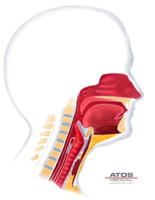
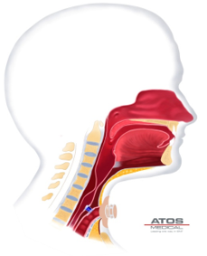

Andning före och efter laryngektomi
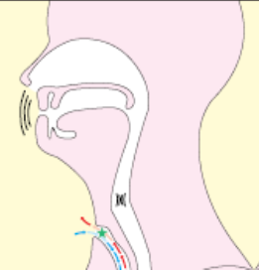

Sväljning
Oftast har man inga besvär med sväljning men maten upplevs smaka mindre p.g.a. nedsatt luktfunktion. Luktförmågan kan till viss del tränas upp via logoped med hjälp av s.k. ”gäsp-lukt-metoden”.
Det finns ingen risk för aspiration så länge röstventilen är fungerande.
Däremot är det vanligt med refluxproblem på grund av ändrade tryckförhållanden i nedre svalget.

Tal efter laryngektomi
Vanligaste talteknikerna är via röstventil och/eller röstgenerator.
Röstventilstal
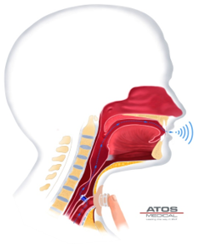
Röstventilstal innebär att en fistel skapas mellan luftstrupe och matstrupe. Däri sätts en konstgjord röstprotes/röstventil som ser ut som en liten trådrulle i silikon. Genom att hålla för stomat med ett finger passerar utandningsluften via ventilen in i matstrupen där den nya rösten bildas. Röstventilen är en envägs backventil som är stängd vid sväljning och öppen vid röstbildning. Röstprotesen opereras oftast in vid samma tillfälle som laryngektomin. Röstventilstal behöver tränas upp och rehabiliteringen sker hos logoped.
TruTone röstgenerator
Röstgenerator/TruTone är ett elektroniskt hjälpmedel som hålls mot kinden eller halsen. Den är en artificiell röstkälla som alstrar vibrationer som fortplantas till munhålan och omvandlas till tal med hjälp av artikulation. Röstgenerator kan vara bra att ha till hands som komplement om röstventilstal av någon anledning inte fungerar. Förskrivs som personligt hjälpmedel av logoped.
Röstventil
Finns av olika storlekar/längder beroende på individuella orsaker. Finns även olika varianter med olika tätningsförmåga och styrka i ventilen. Individuell utprovning görs inom ÖNH.
Efter en tid blir det beläggningar i ventilen som gör att den inte sluter tätt vid sväljning. Ventilen behöver då bytas vilket görs i lokalbedövning på ÖNH-mottagningen. I väntan på detta har patienten en ”kork”(plug) att sätta i ventilen i samband med dryck. Det kan även förekomma läckage vid sidan om ventilen. Patienten är då instruerad att undvika tunnflytande.
De flesta röstventiler är MR-säkra, förutom ActiValve (magnetisk ventil) som ska bytas innan MR-undersökning.

Laryngostomat
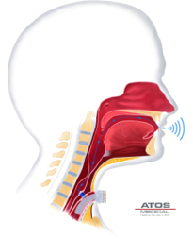
Luftstupen mynnar i ett hål på halsen. Detta hål ska helst vara 15-20 mm stort. Direkt efter operation har patienten en kuffad trakealkanyl; denna byts inom några dagar till en Larytub. Syftet är att stomat ska få läka runt tuben utan att dra ihop sig. Det finns olika varianter på Larytub. Fixeras med plåster eller nackband. Larytuben ser ut som en enkel trakealkanyl. Det finns ingen innerkanyl utan patienten instrueras i att själv dagligen ta ut och rengöra larytuben. Det är individuellt hur länge larytuben ska användas, men vanligen dygnet runt i cirka 3-6 månader, därefter nattetid i 2-3 månader.
Fenestrerad larytub kan användas för att underlätta röstbildning.

Plåster
För stomat har patienten ett specialplåster med uttag för befuktare. Finns en mängd olika varianter och utprovas individuellt via logoped.

Befuktare
Heat and moister exchanger (HME) ersätter näsans funktion att fukta och filtrera inandningsluften. Ska användas dygnet runt för god lungfunktion och minskad slembildning. Finns olika varianter om man vill ha ökad befuktning eller minskat andningsmotstånd. Finns även Freehands som gör att man inte behöver hålla för stomat vid prat. Knäpps fast i plåster eller på larytub.

Dusch/bad
Den som är laryngektomerad bör undvika bad. Att falla i vatten från båt eller brygga kan innebära drunkning. Vid duschning kan ett speciellt duschskydd användas; detta fästs i plåstret eller på larytuben för att förhindra vatten att komma ner i stomat.

Genomförande

Akut läge
Laryngektomerad patient som är i behov av andningsunderstöd måste ventileras/ges syrgas via stomat på halsen. Man kan använda en neonatal andningsmask eller intubera via stomat med intubationstub eller trakealkanyl.

Daglig skötsel
Skötsel och rengöring av stoma
Stomat ska rengöras dagligen samt vid behov.
- Badda utanpå det gamla plåstret med Adhesive remover. Dra försiktigt bort plåstret och badda med remove för att lösa upp klisterrester.
- Tvätta runt stomat med koksalt alternativt mild tvål och vatten eller Cleaning Towel. Använd mjuk kompress (OBS! Stor så den inte kan tappas ner i stomat). Torka noga. Var noga med handhygienen.
- Lägg på Skin Barrier. Låt lufttorka.
- Värm plåstret genom att gnugga det mellan händerna någon minut, så fäster det bättre.
- Håll plåstret med öppningen centrerad över stomat. Ta bort skyddspappret. Sätt först fast den nedre delen, därefter den övre delen och slutligen de båda sidorna och massera utåt. Släta ut eventuella hudveck med handen och försök få plåstret så slätt som möjligt mot huden, så fäster det bättre. (Stabilibase – drag av skyddspappret i mitten först och sätt plåstret på plats innan sidorna dras av).
- Massera plåstret noggrant och försiktigt i cirka en minut, för att förbättra vidhäftningen mot huden.
För att förhindra krustbildning till följd av torr luft, kan lite sterilt koksalt droppas ner i stomat (hos patient med god hostfunktion). Droppa med spruta 1-2 ml i stomat. Patient med nedsatt hostfunktion kan istället inhalera koksalt 2 ml. Kan upprepas flera gånger dagligen om det behövs.
Skötsel och rengöring av röstventil och larytub
För att röstventilen ska fungera vid tal behöver den rengöras morgon och kväll med en speciell borste, som förs in i ventilen och roteras med- och motsols. Upprepa tills inget mer fastnar på borsten. Borsten rengörs med vatten och eventuellt lite diskmedel. Borsten ska lufttorka och återanvänds.
Som komplement till borsten kan man använda ett spolningsredskap – flush. Flushen fylls med rent kranvatten och dess spets placeras noggrant i röstventilen. Genom att trycka lätt på flushen spolas ventilen ren. Vattnet åker ner i matstrupen. Flushen återanvänds.
Patient som har larytub
Larytuben tas ur dagligen i samband med rengöring av stomat och diskas med rengöringsmedel. Kan blötläggas 10 minuter i ljummet vatten och någon droppe diskmedel. Insidan rengörs med kanylborste. För att desinficera kan man doppa ner larytuben i kokt (ej kokande) vatten någon minut alternativt 70 % ytdesinfektion. Låt lufttorka och sätt tillbaka i stomat; det kan vara lättare om larytuben fuktas lätt. Man kan även applicera lite xylocain gel på tuben för att den ska glida bättre.
HME-filter (Heat and moisture exchanger)
Kan behöva bytas flera gånger per dag om mycket slem hostas upp. Byts vid behov. Ta ny varje gång.

Bärbar sekretsug
Bör förskrivas till alla nylaryngektomerade patienter.

Dokumentinformation
För innehållet svarar
Malin Börjesson, överläkare, kirurg- och öronkliniken/ÖNH, SÄS
Anna Ekblom, logoped, SÄS
Remissinstanser (utgåva 1)
-
Fastställt av
Jerker Nilson, chefläkare, SÄS
Nyckelord
talförmåga, röstförstärkare, talhjälpmedel, hjälpmedel, kommunikationshjälpmedel, omvårdnad, stoma, laryngostoma, laryngektomi
Bilder/illustrationer
Bilder/illustrationer märkta med Atos är publicerade med tillstånd från ©Atos Medical AB and K. Vanderpool, 2021-05-03
Övriga bilder/illustrationer är hämtade från ”Omvårdnadsprogram för laryngektomerade”, av Katarina Olofsson, docent/överläkare i foniatri, Umeå universitet
https://foniater.se/onewebmedia/Vardpersonalsinformation%20LARYNGEKTOMI.pdf

